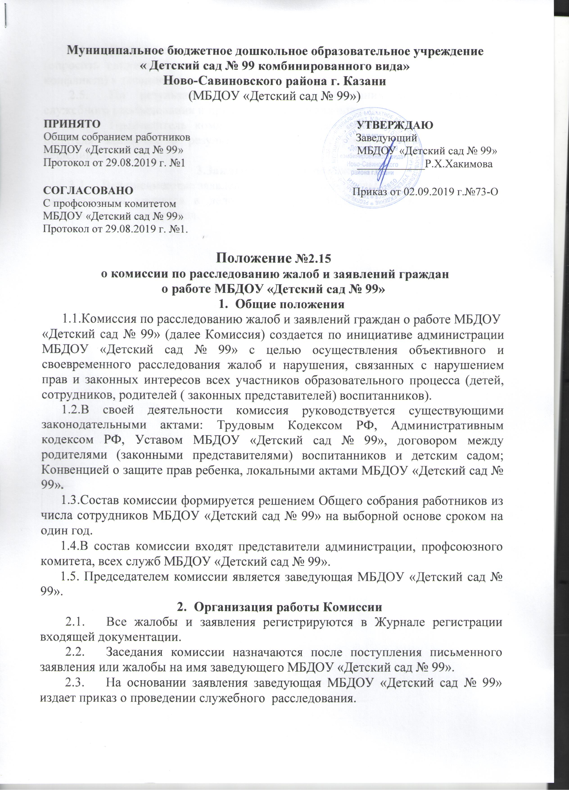

  - Члены комиссии обязаны провести служебное расследование (опросить свидетелей, получить письменные объяснения от всех участников конфликта) в течение семи дней.
  - По результатам служебного расследования составляется Акт служебного расследования и принимается коллегиальное решение.
  - Председатель комиссии обязан в десятидневный срок известить подателя заявления о результатах служебного расследования о принятом решении.
3.Заключительные положения
  - Все письменные заявления и жалобы, материалы служебных
расследований хранятся в делопроизводстве МБДОУ «Детский сад № 99» согласно номенклатуре дел.

